Тесты (для всех студентов). Правильные ответы выделяйте маркером.

ВОЗБУДИТЕЛИ БАКТЕРИАЛЬНОЙ ДИЗЕНТЕРИИ ОТНОСЯТСЯ К РОДУ
1) Escherichia
2) Shigella
3) Salmonella
4) Yersinia
5) Klebsiella
- SHIGELLA FLEXNERI ВЫЗЫВАЕТ
1) чуму
2) дифтерию
3) дизентерию
4) возвратный тиф
5) бруцеллез
- ВОЗБУДИТЕЛИ БАКТЕРИАЛЬНОЙ ДИЗЕНТЕРИИ
1) аэробы
2) микроаэрофилы
3) психрофилы
4) не требовательны к питательным средам
5) нуждаются в дополнительных факторах роста
- ВОЗБУДИТЕЛИ БАКТЕРИАЛЬНОЙ ДИЗЕНТЕРИИ
1) представители нормальной микрофлоры человека
2) условно-патогенные микроорганизмы
3) патогенные микроорганизмы
4) возбудители оппортунистических инфекций
5) сапрофитические микроорганизмы
- ВОЗБУДИТЕЛИ БАКТЕРИАЛЬНОЙ ДИЗЕНТЕРИИ
1) коккобактерии
2) грамположительны
3) грамотрицательны
4) образуют споры
5) подвижны
- НЕСПЕЦИФИЧЕСКАЯ ПРОФИЛАКТИКА БАКТЕРИАЛЬНОЙ ДИЗЕНТЕРИИ В ОЧАГЕ
1) вакцинация
2) антибиотики
3) соблюдение личной гигиены
4) диета
5) бактериофаг
- ВОЗБУДИТЕЛИ БРЮШНОГО ТИФА, ПАРАТИФОВ А И В ОТНОСЯТСЯ К РОДУ
1) Yersinia
2) Escherichia
3) Citrobacter
- Salmonella
5) Shigella
- ВОЗБУДИТЕЛЕЙ БРЮШНОГО ТИФА, ПАРАТИФОВ А И В ДИФФЕРЕНЦИРУЮТ ПО
- морфологии, окраске по Граму
- культуральным, биохимическим свойствам
- биохимическим, антигенным свойствам
- антигенным, вирулентным свойствам
- устойчивости во внешней среде
- ИСТОЧНИКИ ИНФЕКЦИИ ПРИ БРЮШНОМ ТИФЕ, ПАРАТИФАХ А И В
- пищевые продукты, вода
- больные люди, бактерионосители
- синантропные грызуны
- природные грызуны
- перелетные птицы
- ПУТИ ПЕРЕДАЧИ ВОЗБУДИТЕЛЕЙ БРЮШНОГО ТИФА, ПАРАТИФОВ А И В
- алиментарный, контактный
- трансплацентарный, половой
- воздушно-капельный
- воздушно-пылевой
- трансмиссивный
- ВХОДНЫЕ ВОРОТА САЛЬМОНЕЛЛ ПРИ БРЮШНОМ ТИФЕ, ПАРАТИФАХ А И В
- глоточное кольцо
- лимфоидная ткань тонкого кишечника
- слизистая тонкого кишечника
- слизистая толстого кишечника
- желчный пузырь
- МЕТОДЫ МИКРОБИОЛОГИЧЕСКОЙ ДИАГНОСТИКИ БРЮШНОГО ТИФА, ПАРАТИФОВ А И В
- микроскопический, бактериологический
- бактериологический, серологический
- серологический, аллергический
- аллергический, генетический
- не разработана
- СЕРОДИАГНОСТИКУ БРЮШНОГО ТИФА, ПАРАТИФОВ А И В ПРОВОДЯТ
- с 1-го дня заболевания
- с 3-го дня заболевания
- с конца 1-й недели заболевания
- с конца 2-й недели заболевания
- с конца 3-й недели заболевания
- ИССЛЕДУЕМЫЙ МАТЕРИАЛ ПРИ ПОДОЗРЕНИИ НА БРЮШНОЙ ТИФ НА ПЕРВОЙ НЕДЕЛЕ ЗАБОЛЕВАНИЯ
- кровь
- желчь
- испражнения
- костный мозг
- моча

Теория (студенты с четным номером в списке группы – вопросы 1 и 3, с нечетным – 2 и 4). Помните – главное не количество текста в ответе, а его качество.

- Опишите патогенез развития брюшного тифа, обоснуйте выбор материала и методов микробиологической диагностики в зависимости от периода развития брюшного тифа.
- Опишите патогенез развития брюшного тифа, обоснуйте выбор материалов для выявления бактерионосительства возбудителя брюшного тифа.
- Опишите патогенез развития бактериальной дизентерии, обоснуйте выбор методов микробиологической диагностики острой и хронической бактериальной дизентерии.
- Назовите основных возбудителей пищевых токсикоинфекций сальмонеллезной этиологии, опишите патогенез сальмонеллёза.

Проведите бактериологическое исследование испражнений обследуемого с подозрением на шигеллез (для удобства вопросы/пункты на которые нужно дать ответы выделила желтым маркером):

1 этап  Цель первого этапа: | Забор и посев исследуемого материала | Укажите исследуемый материал и особенности его забора.
 |  | Укажите возможные среды, используемые для посева и метод посева
2 этап  Цель второго этапа: | Изучите результаты посева исследуемого материала на среде Эндо. | 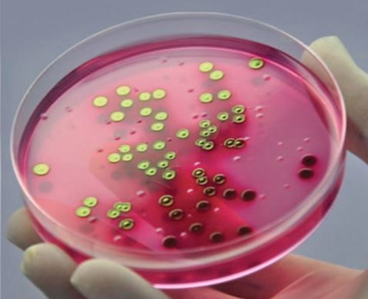 |  |  |  |  | Укажите на рисунке и дайте описание, какие колонии вы будете отбирать для проведения дальнейшего исследования: посев на среды Клиглера и МПА
 |  | МПА  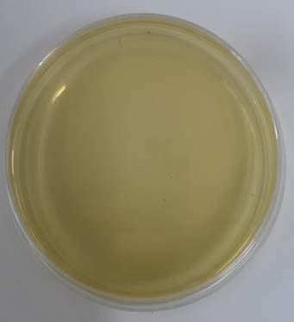 |  |  |  |  | Среда Клиглера
3 этап  Цель третьего этапа: | Изучите результаты роста копрокультуры на среде Клиглера. | Рост чистой культуры на среде Клиглера  Опишите, какие изменения произошли и с чем это связано.
 | Из копрокультуры, растущей на МПА, приготовьте мазки, окрасьте по Граму и промикроскопируйте. Поставьте с копрокультурой, растущей на МПА, РА на стекле с поливалентной сывороткой. | Рост чистой культуры на МПА  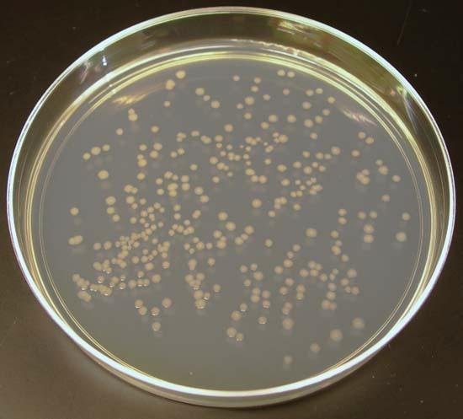 |  |  |  | Сыворотка диагностическая шигеллезная адсорбированная поливалентная  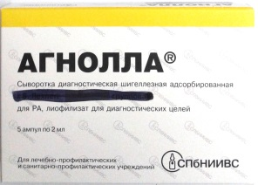
 |  | Результат постановки РА на стекле  А – сыворотка  Б – изотонический раствор |  |  |  | Чистая культура, окрашенная по методу Грама
 |  | Опишите полученный результат: |  |  |  | Опишите полученный результат:
 |  | Лактоза | Глюкоза | Маннит | Мальтоза | Сахароза |  | Индол | сероводород | Контроль (среда до посева)
 | учтите и оцените результаты «пестрого ряда»
4 этап  Цель четвертого этапа | Для изучения антигенной структуры учтите результаты РА с адсорбированными видовыми сыворотками, а затем с соответствующими типовыми и групповыми сыворотками
 | По результатам всех этапов исследований сформулируйте окончательный ответ, указав при этом вид возбудителя; заполните бланк-направление и бланк-ответ из бак. лаборатории.

